Изначально Вышестоящий Дом Изначально Вышестоящего Отца

Кут Хуми
С. Тураева

44 Синтез ИВО

ИВДИВО-космическое Искусство Отец-Человек-Субъектов Изначально Вышестоящего Отца.
Ипостась Изначально Вышестоящего Отца Полномочной синтезируемости.
Прозрение Изначально Вышестоящего Отца.
Высший извечный космос ИВДИВО.
Огненный мир.

23–24 мая 2026 г. Екатеринбург.
Конспект.

Сорок четвёртый Синтез Изначально Вышестоящего Отца

Изначально Вышестоящий Аватар Синтеза Изначально Вышестоящего Отца ЭоанСинтез Красоты Изначально Вышестоящего Отца
ИВДИВО-космическое Искусство Отец-Человек-Субъектов Изначально Вышестоящего Отца.
Ипостась Изначально Вышестоящего Отца Полномочной синтезируемости.
Прозрение Изначально Вышестоящего Отца.
Высший извечный космос ИВДИВО.
Огненный мир.
Изначально Вышестоящий Отец
Изначально Вышестоящий Аватар Синтеза Изначально Вышестоящего Отца Кут Хуми Синтез Синтеза Изначально Вышестоящего Отца
Изначально Вышестоящий Дом Изначально Вышестоящего Отца
0960. ивдиво отца-человек-субъекта Изначально Вышестоящего Отца
- Стяжание космоса и метакосмоса ИВДИВО (стяжаемого всеми ДП ИВДИВО данными выходными):
- Рождение Свыше
- Новое Рождение
- 9216 частей ИВО восьми видов в 8 мирах
- Стяжание тела Учителя ИВО космоса ИВДИВО
- Стяжание Космических: Сил, Магнитов, Столпов, ИВДИВО космоса ИВДИВО
- Наделение Ядром Синтеза и Частью ИВАС Кут Хуми
- Наделение Ядром Синтеза и Частью Изначально Вышестоящего Отца
- Трансляция всех имеющихся Подготовок и 8 Реализаций каждого в космос ИВДИВО
- Стяжание 9 ИВДИВО-зданий каждого в стяжённом космосе ИВДИВО
- Расширение ареала обитания человечества Землян
- Заселение Отец-Человек-Землянами космоса и метакосмоса ИВДИВО, итогами разработки семидесяти видов тел (7 по мирам по реальностям и 63 по видам материи), взрастанием Синтез-синтезом, ИВДИВО-синтезом, Суперсинтезом, Сверхсинтезом, Огнём, Духом, Светом, Энергией и 63 видами материи, с фиксацией физического мира данной синтезируемости физически каждым
- Стяжание семидесяти видов тел: Супермира ИВО/ИВДИВО-сверхмира/Иерархического мира/Реализованного мира/Синтезного мира/Огненного мира/Тонкого мира и шестидесяти трёх видов материи с репликационной развёрткой их каждым
- Стяжание Синтезирования и Творения пятнадцати частей ИВО каждого текущего Синтеза ИВО:
0940. совершенное высшее прозрение Изначально Вышестоящего Отца
0876. совершенное высшее тело совершенной высшей красоты Изначально Вышестоящего Отца
0812. совершенное высшее тело совершенной высшей омики Изначально Вышестоящего Отца
0748. совершенное прозрение Изначально Вышестоящего Отца
0684. совершенное тело совершенной красоты Изначально Вышестоящего Отца
0620. совершенное тело совершенной омики Изначально Вышестоящего Отца
0556. тело человека высших извечных видов космоса Изначально Вышестоящего Отца
0492. тело человека красоты Изначально Вышестоящего Отца
0428. тело человека омики Изначально Вышестоящего Отца
0364. высшее прозрение Изначально Вышестоящего Отца
0300. высшее тело высшей красоты Изначально Вышестоящего Отца
0236. высшее тело высшей омики Изначально Вышестоящего Отца
0172. тело красоты Изначально Вышестоящего Отца
0108. тело омики Изначально Вышестоящего Отца
0044. прозрение Изначально Вышестоящего Отца
- Стяжание внутренней организации 64-рицей Внутренней Философии, Внутренней Парадигмы, Внутренней Энциклопедии, Внутреннего Учения каждого
- Явление ИВА ИВО и ИВАС ИВО текущего Синтеза ИВО:
Изначально Вышестоящий Аватар Синтеза Изначально Вышестоящего Отца Эоан Синтез Красоты Изначально Вышестоящего Отца
Изначально Вышестоящий Аватар Синтеза Изначально Вышестоящего Отца Глеб Синтез совершенного высшего тела красоты Изначально Вышестоящего Отца
Изначально Вышестоящий Аватар Синтеза Изначально Вышестоящего Отца Тит Синтез совершенного высшего тела омики Изначально Вышестоящего Отца
Изначально Вышестоящий Аватар Синтеза Изначально Вышестоящего Отца Максим Синтез совершенного прозрения Изначально Вышестоящего Отца
Изначально Вышестоящий Аватар Синтеза Изначально Вышестоящего Отца Исай Синтез совершенного тела красоты Изначально Вышестоящего Отца
Изначально Вышестоящий Аватар Синтеза Изначально Вышестоящего Отца Оми Синтез совершенного тела омики Изначально Вышестоящего Отца
Изначально Вышестоящий Человек высших извечных видов космоса Изначально Вышестоящего Отца тела человека высших извечных видов космоса Изначально Вышестоящего Отца
Изначально Вышестоящий Человек красоты Изначально Вышестоящего Отца тела человека красоты Изначально Вышестоящего Отца
Изначально Вышестоящий Человек омики Изначально Вышестоящего Отца тела человека омики Изначально Вышестоящего Отца
Изначально Вышестоящая Аватаресса Синтеза Изначально Вышестоящего Отца Антуанэтта Синтез высшего прозрения Изначально Вышестоящего Отца
Изначально Вышестоящая Аватаресса Синтеза Изначально Вышестоящего Отца Фанна Синтез высшего тела красоты Изначально Вышестоящего Отца
Изначально Вышестоящая Аватаресса Синтеза Изначально Вышестоящего Отца Флавия Синтез высшего тела омики Изначально Вышестоящего Отца
Изначально Вышестоящая Аватаресса Синтеза Изначально Вышестоящего Отца Юния Синтез тела красоты Изначально Вышестоящего Отца
Изначально Вышестоящая Аватаресса Синтеза Изначально Вышестоящего Отца Мика Синтез тела омики Изначально Вышестоящего Отца
Изначально Вышестоящая Аватаресса Синтеза Изначально Вышестоящего Отца Млада Синтез прозрения Изначально Вышестоящего Отца
- ИВДИВО-разработка Человека, Иерархичного, Полномочного и Синтезного текущего синтеза ИВО
- ИВДИВО-развитие деятельности Человека, Иерархичного, Полномочного и Синтезного текущего синтеза ИВО
- Стяжание Станцы, Абсолюта, Пути, Эталона, Тезы, Стати и Синтеза степени синтезируемости текущего Синтеза ИВО
- Стяжание Частей ИВО ракурса Эволюции, Антропности, Синтезируемости, Космичности текущего синтеза ИВО
- Стяжание Восьмеричного Сердца и восьмеричной части синтеза 8 миров текущего синтеза ИВО
- Обязательная тема синтезируемости: мир, тема и стяжания текущего синтеза ИВО по Регламенту 48.
- Расчёт Ядер Синтеза ИВО текущего номера Синтеза ИВО (44*9*33*34 359 738 368) и Практика Совершенного Творения.
- Тема синтеза: ИВДИВО ИВО (решением ИВАС КХ и ВлСи): Красота Изначально Вышестоящего Отца
- План Синтеза ИВО по теме текущего синтеза ИВО
- Восемь книг жизни по мирам, 8 книг реализаций и книга Самоосуществления каждого ракурсом совершенных частей, высших частей и частей
- 64 жизни ИВО синтезом 8 реализаций и 64 космических эволюций, стяжанием эволюции номера текущего синтеза ИВО
- Лично-ориентированный синтез космоса Позиции Наблюдателя и Антропного принципа стяжанием степени подготовок 6 реализаций номера текущего Синтеза ИВО
- Наделение тридцатью двумя высшими извечными естественностями 3 вида Человеческой реализации
- Наделение тридцатью двумя высшими извечными отстроенностями 3 вида Ядерной реализации
- Наделение тридцатью двумя высшими извечными жизненностями 3 вида Космической реализации
- Наделение тридцатью двумя высшими извечными иерархичностями 3 вида Иерархической реализации
- Наделение тридцатью двумя высшими извечными полномочиями 3 вида Полномочной реализации
- Наделение тридцатью двумя высшими извечными синтезностями 3 вида Синтезной реализации

1 день 1 часть

00:00:22 Юбилей Праздника Красоты – 10 лет. Красота – это наивысшая целесообразность условий, места, времени. Искусство Красоты. Красота Жизни. Красоту Огнём Жизни Синтезом Красоты в Доме Жизни. Красота спасёт Жизни. Мир идёт из Красоты Изначально Вышестоящего Отца. Красота, это синтез внутреннего и внешнего. Мир внешний является результатом и следствием мира внутреннего. Когда мы говорим о том, что красота спасёт мир, идёт речь о мире прежде всего внутреннем, когда у человека есть внутренний мир Изначально Вышестоящим Отцом. И вот этот внутренний мир и красота внутреннего мира, это когда у человека всё прекрасно; и слово, и Душа, и одежда и поступки, поведение. Но это тоже сочетание внутреннего и внешнего, когда красивая Душа сочетается красиво по форме организованным человеком. Когда есть внутренняя красота, то безалаберно выглядеть внешне человек себе не позволит, потому что, он всем собою несёт красоту в окружающий мир, а красота окружающего, она складывается из красоты каждого отдельно взятого человека, где происходит синтез красоты во внешнем, сложенным той красотой, которую принес в этот мир каждый. У человека всё должно быть прекрасно, красно, это от слова красивый, где фиксируется некая сила Отцовская, дающая внутреннюю силу и обеспечивающая некий внешний порядок из вот этого внутреннего. И можно вспомнить ещё, что само слово, как речь, это есть отражение и выражение красоты внутренних мыслей, чувств, когда это внутреннее выводится вовне словом. У нас есть такая Часть, как Голос Полномочий, это то, что синтезирует наше внутреннее и помогает воспроизвести это вовне, координируя внутреннее с внешним, то есть, соорганизуя внутреннее с внешним. Синтезирует всю цельность каждого, которая есть и помогает, или переводит это внутреннее вовне словом в отражении этого внутреннего.
Красота, это наивысшая целесообразность. Красота, это глубокий синтез множества Частей, синтезированных между собой у человека. Красота, это синтез глубины множества Частей Человека. То есть, это некий синтез Частей, который сложился в человеке глубиной каждой Части и взаимодействие этой глубины Частей между собою. Это цельность глубины синтеза Частей между собою. Красота нам даёт цельность и целостность. Целесообразность проявляется, когда у нас есть вот эта цельность и целостность множества процессов. Красиво, когда не разрозненно, когда нет противоречащих отдельных процессов, а есть цельность во множестве и это называется Красотой. Это внутренняя красота, когда потом уже вовне выражается чем-то. Почему красота даёт мир внутренний, потому что внутри ест лад и целостность синтеза Частей разной глубины взаимодействия их между собою. Нет внутренней войны, нет внутреннего раздрая, нет внутренней борьбы, это очень гармонично действующий человек, у которого внутренняя гармония сложилась синтезированием множества процессов, которые запущены Частями. Целостность, которая даёт мир внутри каждого человека. Это первый смысл.
Второй смысл. У нас красота, это целостность синтеза множества Частей, но сама Часть в первую очередь состоит из систем, аппаратов и вырабатывает частности. И если, допустим, у нас мысли разные, и мы не можем определиться в решении какого-то вопроса и это проблема только внутри одной частности – мысль, а если ещё поймали чужую мысль и впустили её в себя. А у нас есть ещё такие частности, как чувство, ощущение, движение. Классическая схема раздрая частностей: мысли, чувства, ощущения и движения. Части и частности, это то, что не даёт мира и покоя внутри человека.
И вот эта проблема раздрая частностей у человека решается спецификой 4 горизонта и в первую очередь с этим работает Чаша. В Чаше, заполненной Огнём должна сформироваться Сердечная мысль, это то, что синтезирует все частности между собой, отстраивая их в цельность. Сердечная мысль – это синтез набора частностей. И вот с точки зрения частностей красота достигается Совершенной мыслью каждого из нас на какую-то определённую ситуацию. На разные темы будут разные Совершенные мысли. Это то, что синтезирует наши частности в единое целое, направляя и организуя их, обеспечивая Огнём и концентрацией записи каждого из нас, когда эта Сердечная мысль насыщена всем тем, что есть и ещё перестроена Огнём Изначально Вышестоящего Отца, где раздрая уже нет, а есть синтез набора частностей. И частностей должно быть нами выработано много на какую-то конкретную тематику и тогда эта Совершенная мысль, она более заряжена, более эффективная и она больше даёт такую силу действия. И это тоже процессы красоты, но не по названию, а по процессу действия, когда в нас на уровне частностей начинает формироваться красота внутреннего мира, состоящая из Частей и из частностей.
И вот эта Красота спасает мир каждого из нас, потому что нет выплесков раздрая и мы на это не тратим свою энергию. Потому что, когда идёт раздрай по частностям – на это тратится энергия жизни. Поэтому, Красота Жизни заключается в том, что мы свою жизнь не тратим на не целесообразные мысли, чувства, ощущения, смыслы неправильные, дела, действия. И у нас выстроено целесообразие жизни каждого, что сама жизнь даёт эффективность и многообразие, исходя из этой цлесообразности. И тогда это не трата, это преумножение жизни и тогда у нас растёт качество и продолжительность жизни, потому что мы постоянно вырабатываем энергию синтезированием Частей между собою, в целостности, в синтезе Частей, частностей между собою и это нам даёт заряд на развитие. Идёт не трата, а именно заряд. Сердечная мысль даёт вектор направленного действия. Сердечная мысль, у нас формируется глубокий внутренний смысл, определяющий то или иное действие. Нам это даёт Окскую силу.
Чаша Прозрения. Огонь и Ядро следующей 45 Части. 45 Часть – это Око. Ядро Око в Чаше Прозрения соотносится с Око, как Частью, как таковым и даёт выработку вот этой Сердечной мыслью Окских сил на реализацию вот этой Сердечной мысли. И Сердечная мысль действующая и заряженная Ядром Око купается в Огне, собирает контент из Чаши и этим зарядом Сердечной мысли опускается в Зерцало для того, чтобы физически реализоваться. Окская сила в Чаше сформированная Сердечной мыслью направлена на действие и сила сама помогает, направляет. Сила, которая организуется и синтезирует набор разных частностей – даёт состояние внутренней целесообразности, потому что это рождается из внутреннего мира помогает справиться, допустим, с вредной привычкой. Выработать синтезом частностей Сердечную мысль это не будет набор разрозненных частностей, когда есть частности, и они правильные, но они между собою разрозненны.
Третий вариант, это, когда частности вообще про разное: кто в лес, кто по дрова. А тут даже частности правильные, но они все между собою не синхронизированы, то есть, нет целостности. И вот Красота, это когда есть цельность, которая сформировалась синтезом частностей, оно вспыхнуло и ты с удовольствием что-то делаешь, горишь.
Сама Красота начинается с глубоко внутренних процессов работы частностей и Частей. Красота спасёт внутренний мир каждого человека, потому что он творец мира внешнего. 12 горизонт творения вырабатывает такую субъядерность, что разворачивается вовне творение красоты уже во внешнем мире. И до более масштабных таких явлений, когда Красота для Мира Изначально Вышестоящего Отца на Планете даёт состояние мировости, когда устанавливается Мир Отцовский и это подкреплено тем, что все, кто участвует в творении этого мира, уже внутренне отстроились.
И на данный момент у нас на Планете развёрнут Огонь Красоты Изначально Вышестоящего Отца – ему уже 10 лет, и вот теперь задача каждого из нас, заняться развитием Красоты в своём внутреннем и в мирах, но базово, начиная с Частей. Нам нужно, чтобы Красота была в Образе, в Слове Отца, чтобы раскрывалась Красота потенциала жизненности, чтобы Огонь Красоты формировал вот это внутреннее состояние цельности, которая в Частях складывается синтезом частностей, синтезом систем, синтезом аппаратов.
Часть – это целый космос внутри нас, поэтому вот эта Красота каждой Части внутри нас формирует первую цельность – это внутри самой Части.
А потом на это, в синтезе 2048 Частей, в практике, мы стяжаем Огонь Красоты Изначально Вышестоящего Отца, как таковой, который синтезирует 2048 Частей в каждом из нас, выводя уже на само явление Красоты Изначально Вышестоящего Отца.

00:37:51Тема: 2048 Частей. 2049 Часть – Я Настоящего.
.
Пять ракурсов ИВДИВО ракурсом материи:
Реальности.
Космосы.
Архетипы.
Метакосмосы,
Живые космосы.
У нас ключевой подход, это 192-рица. Это 192 Части. 192-рица формируется тремя 64-рицами. И вот эти три 64-рицы, они лежат в основании всех последующих 192-риц, просто будет разный акцент
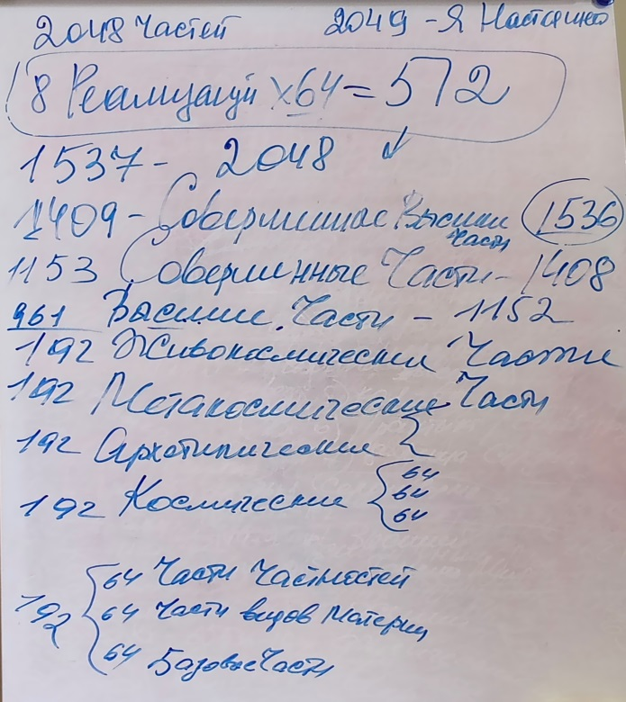
Первая 192-рица
ракурсом Реальностных Частей.
Первая 64-рица – Базовые Части.
1. Образ Изначально Вышестоящего Отца
64. ИВДИВО реальностного человека ИВО
Вторая 64-рица – Части тела видов материи.
65. Физическое тело ИВО
128. Сиаматическое тело ИВО
Третья 64-рица – Части тела Частностей.
129. Тело движения ИВО
0192. Тело синтеза ИВО.
Вторая 192-рица
ракурсом Космических Частей.
Первая 64-рица
0193. Космический образ ИВО
0256. ИВДИВО космического человека ИВО
Вторая 64-рица
0257. Космическое физическое тело ИВО
0320. Космическое сиаматическое тело ИВО
Третья 64-рица
0321. Тело космического движения ИВО
0384. Тело космического движения ИВО
Третья 192-рица
Ракурсом Архетипических Частей
Первая 64-рица
0385. Архетипический образ ИВО
0448. ИВДИВО архетипического человека ИВО
Вторая 64-рица
0449. Архетипическое физическое тело ИВО
0512. Архетипическое сиаматическое тело ИВО
Третья 64-рица
0513. Тело архетипического движения ИВО
0576. Тело архетипического синтеза ИВО
Космические Части соответствуют нашему освоению космосов, то, что мы стяжаем по космосам. Стяжаем Человек-Землян.
Архетипические Части нас выводят на архетипы Метакосмосов.
Метакосмические Части, которые мы начинаем стяжать по Метакосмосам, когда стяжаем Человек-Землян.

Четвёртая 192-рицаракурсом Метакосмических Частей
Первая 64-рица
0577. Метакосмический образ Изначально Вышестоящего Отца
0640. ИВДИВО метакосмического человека Изначально Вышестоящего Отца
Вторая 64-рица
0641. Метакосмическое физическое тело Изначально Вышестоящего Отца
0704. Метакосмическое сиаматическое тело Изначально Вышестоящего Отца
Третья 64-рица
0705. Тело метакосмического движения Изначально Вышестоящего Отца
0768. Тело метакосмического синтеза Изначально Вышестоящего Отца
Пятая 192-рицаРакурсом Живокосмических Частей
Первая 64-рица
0769. Живокосмическое физическое тело Изначально Вышестоящего Отца
0832. Живокосмическое сиаматическое тело Изначально Вышестоящего Отца
Вторая 64-рица
0833. Тело живокосмического движения Изначально Вышестоящего Отца
0896. Тело живокосмического синтеза Изначально Вышестоящего Отца
Третья 64-рица
0897. Живокосмический образ Изначально Вышестоящего Отца
0960. ИВДИВО живокосмического человека Изначально Вышестоящего Отца
Это Части ракурсом пяти ИВДВИВО.

Далее с 961 – 1536 идёт классификация ракурсом видов миров.
Высшие Части. 961 – 1152 Части (192-рица)
Совершенные Части. 1153 – 1344 Части (192-рица)
Совершенные ВысшиеЧасти. 1345 – 1536 Части(192-рица)

1536. Синтез ИВДИВО О-Ч-С ИВО ИВАС Кут Хуми ИВДИВО.
34 359 737 856 жив. косм/17 179 868 672 метакосм/арх. 1 073 741 312 косм./реальн.

Далее введены 8 реализаций.
8 реализаций х 64 = 512. 1537 + 512 = 2048
Восемь реализаций они все имеют по 64 вида этих реализаций и это тела. Настоящая реализация, когда она осваивается, она полностью разворачивается в теле.

У нас поменялся стандарт 3 курса Синтеза, мы идём Метакосмосами.
Переключаемся на Метакосмический Огонь и Метакосмический Синтез.

1 курсСинтезапродолжает развиваться Метагалактическим ИВДИВО-космосом. Реальности.
Метагалактический ИВДИВО-космос, в котором 1.073.741.824 космические реальности. Это база для 1 курса. Первый космос – один и внутри него 1.073.741.824 реальности в освоении. Первыми 16 Синтезами осваиваются 16 реальностей и где практика Нового Рождения. А до этого идёт взрастание внутреннего мира с планов на реальности первого Метагалактического космоса, где фиксируется ИВДИВО-территории – первый Метагалактический космос.
2 курс Синтеза переводит нас на освоение космосов: практики, тренировки, стяжания, тренинги, чтобы усвоить и развить в себе 16 космосов. 17 Синтез – 1 космос, 18 Синтез – 2 космос, третий Синтез курса – 3 космос. Сюда ещё добавляется 8 миров и они космические – 8 космических миров. Космосы состоят из реальностей.
3 курс Синтеза – это освоение первого Метагалактического Метакосмоса. Архетипы.
В каждом Метакосмосе по 17.179.869.184 архетипа.
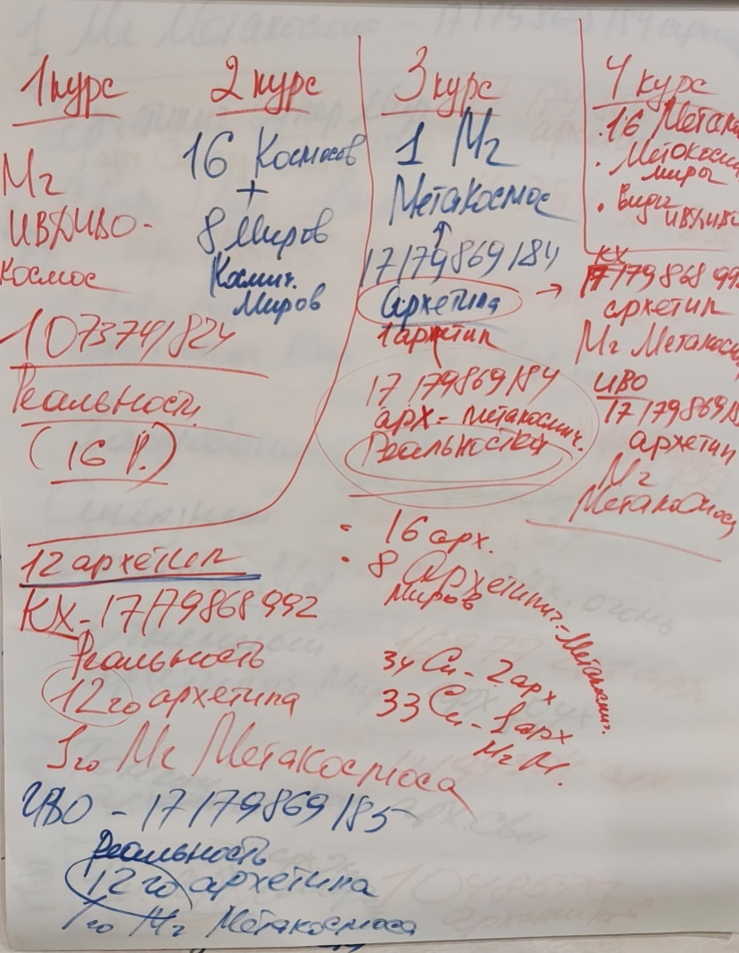
Один Метакосмос состоит из 17.179.869.184 архетипа. Раньше мы рассматривали архетипы, как то, из чего состоят космосы, их 1024 в каждом космосе и вот чисто по структуре строения они там остаются, но мы их не трогаем, мы в них не ходим, мы ими не занимаемся и в них ничего не стяжаем. И 1 июня было рекомендовано всем подразделениям перевести здания подразделений в космосах из состояния архетипов на реальности, потому что космосы состоят из реальностей. И в каждом космосе одинаковое количество реальностей, они так и называются – космические реальности. Когда мы переходим в космосы, мы начинаем осваивать реальности этого космоса. И весь космос предыдущий входит в первую реальность следующего более высокого космоса – является физикой. ИВДИВО-полис Изначально Вышестоящего Отца предыдущего космоса является физикой следующего космоса.При этом, архетипы внутри космоса они чисто для структурной организации пока остаются, но мы про них забываем. Они нас готовили для перехода в архетипы в Метакосмосах. Мы переходим, перестраиваемся.
В каждом Метакосмосе по 17.179.869.184 архетипа. И мы это количество архетипов осваиваем на 3 курсе Синтеза ракурсом Первого Метагалактического Метакосмоса. Осваиваем архетипы Первого Метакосмоса. 33 Синтез – это освоение первого архетипа Метагалактического метакосмоса. 34 Синтез – это освоение второго архетипа Метагалактического метакосмоса. И так за третий курс нам надо усвоить 16 архетипов Метагалактического метакосмоса. Восемь архетипических миров.
Метакосмос состоит из 17.179.869.184 архетипов.Мы выходим в вершину Метакосмоса в архетипы и там насыщаемся огнеобразами архетипов. Это включение архетипического Метакосмического Огня и Синтеза.
ИВАС Кут Хуми 17.179.868.672 архетипМетагалактического Метакосмоса.
ИВО – 17. 179.869.185 архетипМетагалактического Метакосмоса.
Каждый архетип состоит из 17.179.869.184 архетипических метакосмических реальностей.Архетипические метакосмические реальности отличаются от космических реальностей масштабом.
Куда выходитьв 12 архетипе. Когда будет стяжён 12 Метакосмос, вы можете возжечь Ядро 44 Синтеза и пойти в 12 архетип Метагалактического Метакосмоса. Нам Огонь в Метакосмосах поддерживает жизнь в архетипах.
ИВАС Кут Хуми – 17.179.868.672 реальность 12 архетипа первого Метагалактического Метакосмоса.Это включение реальностного Огня
ИВО – 17.179.869.185 реальность 12 архетипа первого Метагалактического Метакосмоса.
Есть два варианта тренировки.
Первое, когда вы выходите в конкретный архетип.
Второе, когда вы выходите в вершину Метакосмоса и там, в вершине Метакосмоса на себя фиксируете первый архетип, второй архетип, третий, четвёртый архетип, не выходя в реальности, оставаясь архетипичности, но на себя фиксируете соответствующие архетипы по номеру.
Рекомендация.Метагалактический Метакосмос – в начале потренироваться выходить в вершину Метагалактического метакосмоса и там уже развивать стандарты 3 курса Синтеза. Делайте там практики, Магниты с Изначально Вышестоящим Отцом и Изначально Вышестоящей Матерью, накапливайте Огонь, то есть, практикуйте в Метагалактическом метакосмосе – в его вершине. А потом уже по мере устремления переходите на освоение какого-то архетипа, чтобы наработать архетипичность.

02:02:15-02:20:26 Практика 1. Стяжание 44 Си ИВО. Стяжание Учителя 443 Си ИВО. Стяжание 160 Инструментов ИВО. Стяжание Стандарта третьего курса Си ИВО.

02:22:38
Тема: миры.
Внутреннее строение Метагалактического метакосмоса.
Метагалактический Метакосмос – это один из 17.179.869.184 метакосмосов. Метакосмос – архетипы и архетипические миры.
Метагалактический метакосмос состоит из 17.179.869.184 архетипов – 8 миров.
В каждом архетипе 17.179.869.184 архетипических метакосмических реальностей.
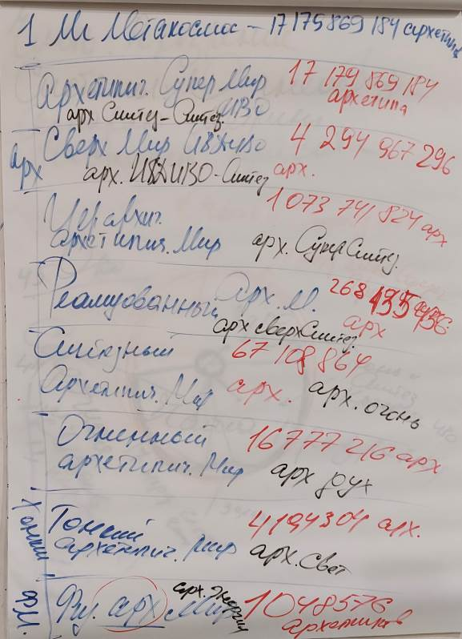Метагалактический Метакосмос.
1.Физический архетипическиймир Метагалактического метакосмоса.1.048.576 архетипов, это объём одного архетипического мира. Разрабатывается архетипическая метакосмическая энергия. 2048 Частей.
2. Тонкий арх. мир.4.194.304 архетипа.
2048 Частей.Архетипический метакосмический свет.
3. Огненный арх. мир.16.777.216 архетипов.
2048 Частей. Архетипический метакосмический Дух.
4. Синтезный арх. мир.67.108.864 архетипов.
2048 Частей. Архетипический метакосмический Огонь.
5. Реализованный арх. мир.268.435.456 архетипов.
2048 Частей. Архетипическ. метакосмический Сверхсинтез.
6. Иерархический арх.мир 1.073.741.824 архетипов.
2048 Частей. Архетипическ. метакосмический Суперсинтез.
7. Арх. Сверхмир ИВДИВО.4.294.967.296 архетипов.2048 Частей. Архетипический. метакосмический ИВДИВО-Синтез.
8. Арх. Супермир ИВО17.179.869.184 архетипов.
2048 Частей. Архетипич. метакосмический Синтез Синтез.
И такие же восемь видов огнеобразов, чтобы пошло развитие этими мирами. В каждом мире будет своя специфика. Допустим.
В первом Метакосмосе в Тонком мире – метагалактический метакосмический архетипический свет, либо, архетипический свет Метагалактического метакосмоса.
Во втором Метакосмосе в Тонком мире, это уже будет Октавно метакосмический архетипический свет.
В третьем Метакосмосе в Тонком мире, это уже будет Всеединый метакосмический архетипический свет.
Это принципиально другое состояние Огня, Духа, Света, Энергии и эту матрицу мы стяжали, и мы будем на неё расти, отстраиваться, формироваться и развиваться. Нам нужно вырасти на этот масштаб через внутреннее. Внутренняя красота, это когда всё цельно и синтезировано.
В каждом мире у нас должно быть по 2048 Частей.
2048 архетипических Частей Физического мира в концентрации энергии. Мы этими Частями усваиваем энергию.
2048 Частей архетипического света ракурсом Тонкого мира. Усваиваем архетипический свет.
2048 Частей архетипического духа ракурсом Огненного мира. Усваиваем архетипический дух.
И так далее, каждая 2048-рица Частей будет в каждом мире нарабатывать своеобразие, чтобы в нас нарабатывать определённое своеобразие каждого мира Метакосмоса.

02:40:34-02:53:58 Практика 2. Стяжание 2048 частей ИВО. Стяжание Огня Красоты в каждую часть.

02:59:57-03:12:55 Практика 3. Преображение Слова Отца и Образа Отца ракурсом 2048 частей.

1 день 2 часть

00:11:50
Тема: Часть Прозрение.

Система: Огнеобразы.Аппараты: Метрики. Частность: Красота.
Строение Части: Чаша Прозрения. В основании Чаши – Зерцало. И есть определённое количество слоёв Чаши. В Чаше ячейки, в который записывается определённый опыт. Чтобы простроить какую-то перспективу, нужно, чтобы Прозрение опиралось на опыт. Нельзя прозреть в том, на что у нас нет никакого опыта. Есть такое явление, когда складывается, формируется перспективная ситуация и она начинает складываться у нас в Чаше, опираясь на опыт, который уже есть на эту ситуацию. И затем в Зерцале формируется вот эта Прозренческая картина ситуации и затем уже идёт реализация на физике. Ситуация начинает формироваться и накручиваться в самой Чаше, идёт сгущение, концентрация набора огнеобразов.
Метрики, это набор характеристик видов организации материи, какие-то свойства, качества, мерности, какие-то параметры. Допустим, архетипов Метагалактического Метакосмоса, где сама Чаша метриками, как аппаратами, кроме того, что у нас есть, начинает насыщаться извне, из архетипов какими-то характеристиками, которых у нас не хватает для формирования новой ситуации.
Что такое прозреть? – увидеть что-то запредельное, то, что не видимо. Меняется Наблюдатель. Когда у нас меняется Наблюдатель, у нас меняются частности, У нас появляется другой взгляд, другие мысли, другие идеи. Позиция Наблюдателя синтезирует множество Частей, множество частностей в нас в синтезе всей подготовки, какие мы – вот какие мы, такая у нас позиция Наблюдателя. Мы можем видеть только то, что есть в нашей позиции Наблюдателя. И вот , когда мы прозрели, осознали что-то и увидели, как реальное, то на это включается набор определённых частностей, может поменяться позиция Наблюдателя, и у нас выстраивается перспектива следующих возможностей. В Прозрении нельзя тотально прозреть на всё. Можно прозреть на какую-то отдельную тематику. Думал, думал – прозрел, как выйти из ситуации. Сложилась перспектива и ситуативно начала складываться на Зерцале и значит она развернётся на физике. Если в Чаше Прозрения это сложилось, значит эта ситуация начнёт простраиваться и складываться на физике.Красота, это синтез внутреннего, и внешнего, как наивысшая целесообразность, значит, вовне начинает складываться новое то, на что я внутренне перестраиваюсь.

Чаша Прозрения.

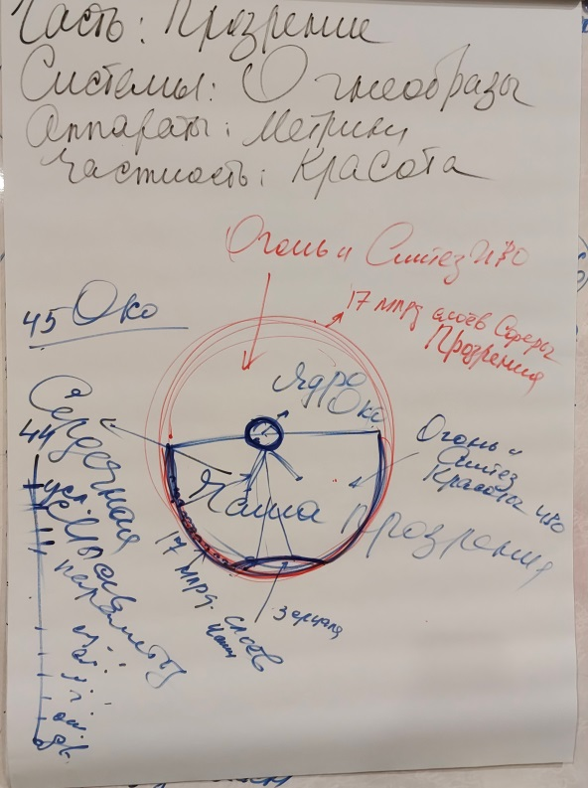
17.179.869.184 слоёв Чаши.Слои Чаши, это ячеечная структура.
Зерцало 17.179.869.184 слоя, по количеству слоёв Чаши. Слои Зерцала являются продолжением слоя Чаши.
В Чаше должен быть обязательно Огонь. И мы стяжаем Огонь и Синтез Изначально Вышестоящего Отца, как таковой и стяжаем Огонь и Синтез Красоты ИВО.
Ядро Око в вершине Чаши.
Тело Прозрения.
17.179.869.184 Сфер Прозрения.
Сердечная мысль.
Взаимосвязь Ядра Око в вершине Чаши с 45 Частью.
45 Часть, это Око, как Часть Око, мы будем стяжать на следующем Синтезе. Но 45 Часть коррелирует с Ядром Чаши Прозрения. И то, что складывается в 45 Части Око, оно соотносится с этим Ядром, хотя им не является, оно взаимосвязано и они должны сообщаться, потому что Часть Око опирается на Прозрение. И то, что выработано у нас в Око, соотносится и влияет на Ядро и это влияет на формирование процессов Прозрения. И соответственно, что наработано в этом Ядре отдаётся и соотносится с Частью Око, поэтому, по опыту и по разработке, они между собою коррелируют. Допустим, Око занимается эталонами, эталон, это что-то более высокое по отношению к тому, что у нас есть, то есть, у нас есть набор каких-то навыков, умений, свойств, а в Око записаны эталоны, учитывая нашу подготовку, но на несколько порядков выше, что у нас пока отсутствует, но перспектива уже есть вырасти в чём-то, раскрыть эталоны чего-то, состояться в чём-то. Эталоны нам несут новое, эталонное от Отца, что в нас должно по реализации этих эталонов появиться.
Око раскрывает и реализует какой-то следующий эталон на тему чего-то, на Часть какую-то, на ситуацию, идёт выработка этого эталона и у нас формируется что-то новое, более вышестоящее, запредельное для нас на сейчас. Но так, как эталон раскрыт, реализуется, мы начинаем это осваивать и эти характеристики раскрытого, освоенного эталона начинают в нас записываться и так, как Око коррелирует с Ядром, оно начинает спускаться и фиксироваться вот на это Ядро Чаши. Ядро Чаши Прозрения получает следующий заряд, записи, контекст реализованного эталона, идёт процесс изменения, фиксация чего-то более вышестоящего, пошла стяжка записи из Чаши и у нас формируется в Прозрении какой-то следующий взгляд, ситуация, которая до этого нам была не характерна. И само по себе Ядро эталона тоже устремлено на то, чтобы выйти в запредельность для нас и развернуть что-то новое, чтобы мы сейчас преобразились, перестроились, или выросли на эту новую перспективу. Вот это взаимосвязь Ядра Око и самой Части.
В Чаше стоит тело Прозрения стопами на Зерцале, чтобы была прямая стыковка.
17. 179.869.184 Сферы Чаши, где Южная полусфера совпадает со слоями Чаши и по Южному основанию слои на себя включают действие Зерцала.
В Чаше,в Южной полусфере находится Огонь и Синтез Красоты, а в верхней, в Северной полусфере находится прямой Огонь и Синтез Изначально Вышестоящего Отца.
Ядро купается в Огне Чаши, и когда оно проворачивается, то, что было в Чаше, оно поднимается наверх, и оно насыщается напрямую Синтезом и Огнём Отца. Сферы вращаются, конечно не все 17 миллиардов, а по количеству действующих Частей. И когда вращается само Ядро, оно погружается в Чашу и собирает там текст Чаши, записи. И когда оно выныривает и погружается вот в эту часть, оно начинает получать что-то новое, потенциал, чем выходить в запредельность. То есть, обязательно должно быть что-то первозданное от Отца, выводящее нас на следующее. От Отца напрямую тут могут быть какие-то записи, и мы когда их берём, обрабатываем Ядро Око, они становятся наши тем, что мы их применяем. И когда мы смогли применить записи Изначально Вышестоящего Отца, мы этим растём.
И вот Прозрение, это когда что-то напрямую от Отца смешивается с нашим и у нас появляется новый взгляд, новый опыт, новая ситуация с новыми вводными. Не только по нашему подобию, но кроме наших уже записей начинают включаться более высокие записи т Изначально Вышестоящего Отца, когда мы их смогли синтезировать, они становятся нашими, мы их применяем и соответственно, получаем новую ситуативность, новые перспективные ситуации.
Зерцало, это всегда перспектива, но уже сформированная перспектива, это то, что с нами уже произойдёт. Если какая-то ситуация записалась на Зерцало, то уже в ближайшее время эта ситуация пойдёт на физику. В Зерцалах пишутся Печати Отца, в Зерцалах пишется судьба каждого, что записалось пошло в слои Зерцала, пошло работать по видам материи, пока не дойдёт до физики.
Когда мы в чём-то прозреваем, мы включаемся в новое. И прозревая на это новое, вписываться, входить, развивать тот процесс, который у нас созрел, чтобы не упустить эту возможность. Можно просить у Отца не саму ситуацию менять, а нас преобразить, подготовить, настроить на реализацию этого вопроса.
00:52:20 Развитие и разработка головного мозга. Чтобы Часть развивалась, ей нужна энергоизбыточность, головной мозг будет применять свой потенциал для того, чтобы Часть развивалась. Иногда нам не хватает энергии для Размышления на выработку мысли. Первое, на Синтезах мы растим заряженность головного мозга. А нам нужно ещё между Синтезами развивать заряженность головного мозга. Второе, когда мы копим Абсолютный Огонь. Развитие и разработка головного мозга для расшифровки голографических вариантов, эталонов. Эталоны фиксируются на головной мозг, идёт восстановление по физическому телу и нужно несколько дней, чтобы усвоить эталон, потому что у головного мозга не будет столько энргоизбыточности, чтобы усвоить следующий эталон. Поэтому нам нужны практики развития головного мозга.Мозг развивается Абсолютным Огнём, Абсолютный Огонь строится матрично и головной мозг это просто обожает. Головной мозг, это энергогенератор, для наших Частей избыточность головного мозга, это успех работы Частей. Хорошо работающие Части, частности – это энергоизбыточный головной мозг. Огонь, дух, свет, пространство, время, скорость – это всё частности. Чем это добивается? – Лотос Сердца, Оджас в центре головы. Одна из функций Оджаса – объединение левого и правого полушария. Когда Оджас возжёгся, Огонь Жизни вспыхнул и Кундалини поднялось вверх и дошло до вершины и вспыхнуло в головном мозге и между левым и правым полушарием вспыхнула цельность. Так можно в Лотосе поработать.
Далее, есть система энергопотенциал каждого.Это эффективная система для развития головного мозга. Это когда мы копим энергопотенциал, сдаём его, получаем обменный Огонь, Синтез, направляем, распределяем, но сам энергопотенциал каждого распределяется на 8 параметров и один из которых, и он в начале – головной мозг и идёт заряд головному мозгу напрямую энергопотенциалом каждого.
Рекомендация для развития головного мозга зарядом энергопотенциала каждого.У вас есть цифра с нулями, это заряд энергопотенциала и вы его распределяете по направлениям. Возьмите себе за привычку итогом, когда вы уже всё сдали, выйти и сделать ещё одно действие дополнительно – выйти к Изначально Вышестоящему Отцу и попросить Отца направить ваш весть энергопотенциал каждого на Части, Частности в головной мозг физического тела. И этот заряд у вас пойдёт на развитие головного мозга. Каждый месяц у вас повышается цифра, и каждый раз идёт динамика в заряде и развитии энергии головного мозга.
01:10:38Сердечная мысль – это синтез частностей на какую-то тему.

01:23:31-01:38:04 Практика 4. Стяжание Части Прозрения ИВО. Стяжание Сердечной Мысли Прозрения.

01:46:17-02:10:50 Практика 5. Стяжание 14 частей Стандарта 44 Си ИВО.

02:18:24-02:23:24 Практика 6. Стяжание ядер Синтеза 44 Си ИВО. Стяжание практики Совершенное Творение ИВО. Стяжание ночной подготовки 44-м Си ИВО и Плана Си ночной подготовки.

2 день 1 часть

00:01:11 У нас поменялась Иерархия, поменялись Огни.
В современном составе последовательность такая:
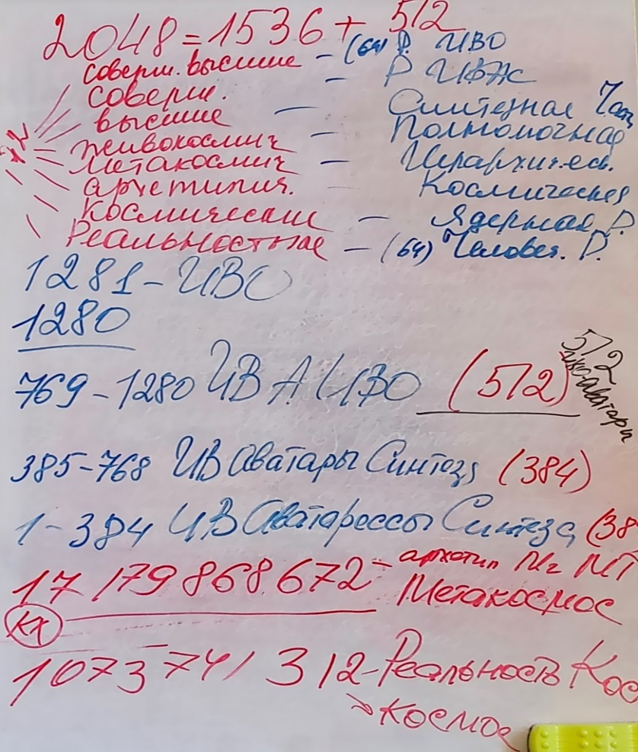
1 – 384 ИВ Аватарессы Синтеза (384)
385 – 768 ИВ Аватары Синтеза (384)
769 – 1280 ИВ Аватары ИВО (512)
1281 – ИВ Отец, синтезирующий все виды Огней
Части – 2048
192-рица:
64 – базовые Части
64 – Части видов материи
64 – Части тела частностей
Итого – 192
Пять 192-риц:
Реальностные
Космические
Архетипические
Метакосмические
Живокосмические
Высшие
Совершенные
Совершенные высшие.
Получилось 1536 Частей
Далее идут 512 Частей, которые отражают тела 512 реализаций. Тут тоже 8 кластеров Частей по реализациям.
Части отражают тела реализаций 8 типологий Частей, которые входят в 512-рицу.
Совершенные высшие Части реализация ИВ Отца
Совершенные Части – реализация ИВАС Кут Хуми
Высшие Части – Синтезная реализация
Живокосмические Части – Полномочная реализация
Метакосмические Части – Иерархическая реализация
Архетипические Части – Космическая реализация
Космические Части – Ядерная реализация
Реальностные Части – Человеческая реализация.
Аватары Синтеза по-прежнему продолжают заниматься Должностно Полномочными, но и человек получил люфт возможностей на выход не только с Аватарессами Синтеза, а мерой своей развитости, подготовки, устремлённости на работу с Отец-Аватарами. Допуск открыт. Нужна подготовка, это, безусловно, но самое главное, что снят запрет на данную деятельность. Очень активные, подготовленные, развитые, деятельные люди человеческой реализации, которые действуют очень активно, они могут начать выходить на контакт с Отец-Аватарами, даже в ночной подготовке. Допустим, лидеры стран, члены правительства за счёт должности социальной, которая имеет свою степень ответственности.
Отцы-Аватары – Части по реализациям. Это Части, это не сами реализации, где определённая подготовка в реализациях для человека очень развитого может быть перспективна, возможно входить в координацию, смотря какая у него реализация по-человечески разработана.
Аватары Синтеза – по две Части. 1536 на 768. Каждый Аватар Синтеза и каждая Аватаресса Синтеза ведёт две Части.
В Распоряжении 2 будет опубликовано какой Огонь у каждого Аватара и Аватарессы Синтеза.
Нужно соображать в системе ИВДИВО и научиться считать и думать. Когда мы считаем, куда выйти к Аватарам, у нас включается Огонь и мы сферы мысли погружаем в Огонь Аватара. Системы начинают смазываться Огнём, начинают вырабатываться частности, и у нас растёт понимание, Образ и представление. Куда выходить.
Вершина Метакосмоса:
ИВО – 17.179.869.185 метакосмос
ИВАС Кут Хуми 17.179.869.184-512=17.179.868.672 метакосмос.
Один Метакосмос состоит из 17.179.869.184 архетипа.
Первый Метагалактический метакосмос.
ИВО – 17. 179.869.185 архетип Метагалактического Метакосмоса.
ИВАС Кут Хуми 17.179.868.672 архетипМетагалактического Метакосмоса
ИВАС Иосиф 17.179.868.671 архетип
ИВАС Мория 17.179.868.670 архетип
Аватар Синтеза Кут Хуми переезжает со всей своей командой во всех космосах, во всех Метакосмосах, во всех вершинах, где есть ИВДИВО-полис Аватара Кут Хуми и где находятся наши с вами частные служебные здания, здания подразделения. Было сказано, что нужно перевести здания подразделения из архетипов, потому что мы завершаем архетипическое развитие в космосах переходим на архетипы масштабами другого формата в Метакосмосах. Нужно частные служебные здания и здания подразделения перевести в реальности в ИВДИВО-полис Аватара Кут Хуми, потому что реальность космоса масштабнее, чем архетип. Переводы должны быть после первого июня. Когда здание фиксируется в соответствующем ИВДИВО-полисе, то на весь Дом включается Огонь, субъядерность, творение именно ракурсом этого космоса.
Когда мы сменим фиксацию здания, и стяжаем новое, то на нас, на подразделение зафиксируется другая оболочка ИВДИВО и включится прямой поток огнеобразов со всеми процессами творения ракурсом того ИВДИВО, где в ИВДИВО-полисе мы стяжали это здание. То есть, Огонь подразделения перестроится полностью. Все частные служебные здания фиксируются на нас,на тело, на Части и пойдёт тотальная, глобальная перестройка, идёт пересинтезирование в новых началах, в новых возможностях. Куб Синтеза нас может перегенерировать изнутри. Кубы Синтеза в зданиях, они фиксируются на наши Части и Куб Синтеза, это множество таксонов, это 17 миллиардов матриц по вертикали, горизонтали и по высоте, если их перемножить, то мы узнаем количество таксонов в Кубе Синтеза и когда каждый таксончик начинает улучшать то, что есть на более качественное, развитое, лучшее, разработанное и более потенциализированное. Каждый раз, когда у нас происходит смена Куба Синтеза и стяжаются новые здания, у нас происходит процесс совершенствования и преображения. Чем больше у нас в Кубе Синтеза здания таксончиков, тем больше тонкостей, нюансов, моментов, качеств у нас дорабатывается.

00:59:10-01:11:33 Практика 7. Преображение на новое выражение ИВДИВО
01:12:59 У нас задача: возжечь Сердце на новое состояние Огня.8-рица Сердца координируется по 8 мирам и наша 2048-рица Частей тоже стяжается по 8 мирам и 8-рица Сердца должна перестраиваться на новый масштаб.
8-рица Сердца, по 8 видов материи на каждом. Это один набор характеристик.
64 вида материи, делим их условно на 8-рицы и получается восемь 8-риц. 8-рица Сердца, по 8 видов материи на каждом.
Физическое Сердце будет развиваться первыми видами материи каждой 8-рицы: физика, мощика, тилика, тямика, бинарика, мерика, пламика, живика.
Сердце Репликации: эфирика, нитика, эфтика, синтика, даоника, витика, эматика, ситика.
Сердце Созидания: астралика, матика, астреника, фортика, гласика, уника, голоника, абика.
Роза Сердца: аматика, ивдивика,планитика, экстримика, реалитика, вотика, холитика, сиаматика.
8-рица Сердца по мирам, где в каждом мире, допустим:
Планета Сердца – суперсинтез.
Звезда Сердца – сверхсинтез.
Чаша Сердца – Огонь.
Физическое Сердце – энергия.
8-рица Сердца – координация по реализациям.
Роза Сердца нас выводит на подготовку реализации Изначально Вышестоящего Отца, потому что в реализацию Изначально Вышестоящего Отца можно выйти только супернасыщенностью видами Синтеза. Есть Роза Сердца Человека, а есть Роза Сердца Аватара Учителя Синтеза Должностно Полномочного.
Лотос – реализация ИВАС Кут Хуми.
Каждое Сердце, у нас начинает развиваться, как Сердце реализованного.
Есть Роза, Лотос и Чаша Должностно Полномочного, их можно стяжать и развивать, чтобы у нас развивалась подготовка в работе Духом.
Зачем нам Лотос Духа Должностно Полномочного. В Должности мы все Учителя Синтеза. Поэтому, стяжается Роза Сердца Учителя Синтеза, Лотос Сердца Учителя Синтеза. Зачем нам Лотос Духа Учителя Синтеза кроме того, чтобы у нас вырабатывался Дух и Воля Учителя Синтеза? Дух и Воля стяжается нашей деятельностью. Лотос начинает обрабатывать Дух и Волю и идёт усвоение и наш рост на другое качество Огня и Синтеза для Розы и Воли и Духа для Лотоса, чтобы мы субъектно крепли, развивались, действовали более компетентно в ведении Организации и действительно становились устойчивыми Должностно Полномочными. Когда мы ведём Организацию, у нас должны разработаться Дух Организации и его мы нарабатываем Учителем Синтеза. И Дух каждой Организации будет разный. Атмосфера, Атма – Дух, Дух Организации. Развернуть атмосферу, Дух Организации на всё подразделение. Дух Организации создаётся Лотосом.
Роза Сердца формирует Огонь Организации. Организация должна иметь, как результат вашей деятельности выработанный Огонь на эту тему. Когда Аватар Организации работает, появляется живость Организации, вырабатываются частности, мысли на тему Организации. Выработанным Огнём Организации есть что посвязывать и чем посинтезировать.
Мудрость на тему Организации. Свет, в который пишется новая Мудрость на тему Организации, чтобы потом у всех начали формироваться новые подходы, методы, знания, то есть, то, что в Мудрости новое фиксируется.

01:37:22-02:02:26 Практика 8. Преображение 8-ричного Сердца

02:02:57
Тема: Реализации.
1.Человеческая реализация
64 вида Человека по видам материи. Человеческая реализацияопределяется видами Человека по видам материи. На 3 курсе – Человек астралики ИВО.Мы будем стяжать Человека астралики ИВО. Астралика ИВО в себя может включать и реальностную и космоса. Астралика космоса нам нужна для развития космических Частей, которые скоординированы на астралике, как виде материи. Это Человек, который свободно действует астраликой ИВО этим видом материи и непросто развивает свои Части, а он ими что-то делает, то есть, умеет их синтезировать, применять, направлять, задействовать в каких-то формах видах деятельности. Допустим, мы стяжаем 63 тела вида материи в каждом космосе и метакосмосе. Когда мы стяжаем Человек-Землян, мы от видов тел вмещаем соответствующий вид материи того или иного космоса. За месяц тела в космосах и метакосмосах в этом виде материи нарабатывают базу данных, у них тела из этого вида материи. То есть, они являются человеком этого вида материи в таком-то космосе. И вот, когда мы стяжаем уже Человека-Землянина, допустим, астралики, как вида материи 66 космоса, мы от этого Человека 66 космоса в себя получаем свет, дух, и материю.
Один вид материи. 1.073.741.824 : 64 =16.777.216 реальностей.
И мы на себя стяжаем концентрацию Физического мира на 65536 реальностей и один вид материи, физику этого космоса. И мы её вписываем в своё физическое тело. Мы вмещаем физику каждого космоса в синтезе 16.777.216 реальностей одномоментно. И у нас постепенно развивается Человек физики ИВО космический, реальностный, архетипический.
Человек эфирики космоса, это человек, который живёт следующими 16.777.216 реальностями в синтезе, но у которого работают уже другие законы, огни, самоорганизация.
Когда мы отпускаем тела, они на нас всё это направляют, и мы вмещаем 63-рицу концентрации видов материи каждого космоса. И у нас начинает формироваться Человек вида материи.У нас есть тела видов материи и реализации видов материи. Когда мы сможем применяться телом вида материи, оставаясь Человеком, а реализации, когда мы и остаёмся этим выражением Человека, и у нас начинают появляться какие-то изобретения, достижения – это реализация. Мы начинаем эфирикой владеть, как нашей естественной базой данных. Мы этим видом материи оперируем в том количестве потенциала, который в эфирику Изначально Вышестоящего Отца записан по стандарту
Человек астралики ИВО. Это высокоорганизованный Человек, который с высокоорганизованными чувствами. Когда мы говорим: тело астралики, это мы говорим о работе внутренней: Душа, чакры, тело, астральность, Части, это наше внутреннее. Когда мы говорим о реализациях, мы подразумеваем нашу дееспособность этой типологии и Человек астралики ИВО в реализации, это всегда применение, это то, как мы реализуем нашу подготовку вовне. Человек астралики ИВО, это тот, кто умеет реализоваться.
То есть, тела, которые становятся Человеками в таком-то виде материи каждого космоса, пользуются, применяются, работают и в перспективе, когда мы начнём физически осваивать космос, мы можем встретиться с Человеками-Землянами, которые сейчас стяжаем, но, чтобы с ними пообщаться, нам нужно уметь с ними говорить на одном языке. Они живут на какой-то планете и тогда эта планета имеет специфику этого вида материи. По реальностям в мирах, это одна типология планет, а планеты, на которых живут тела видов материи, это планеты такого-то вида материи. Мы смотрим на небо и многомерных звёзд мы не видим, а они есть. Эти планеты просто другого вида материи, но они такие же материальные и плотные, как наша физика, только это не физика, а астралика.
Когда мы будем от 63 тел видов материи 66 космоса впитывать виды материи космические, то направляйте это сразу на человеческую реализацию. А если мы направляем, то мы начинаем активировать и стимулировать.
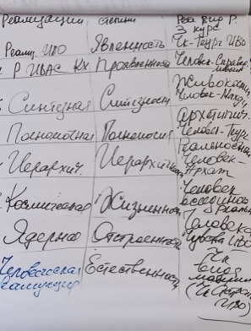
На 3 курсе – Человек астралики ИВО.Для Человеческой реализации степени – это естественности. 64-рица:
16. Ивости Изначально Вышестоящего Отца
15. Ивдивость Изначально Вышестоящего Отца
14. Иерархизация Изначально Вышестоящего Отца
13. Совершенство Изначально Вышестоящего Отца
12. Творящий синтез Изначально Вышестоящего Отца
11. Статус Изначально Вышестоящего Отца
10. Посвящение Изначально Вышестоящего Отца
09. Компетенция Изначально Вышестоящего Отца
08. Часть Изначально Вышестоящего Отца
07. Система части Изначально Вышестоящего Отца
06. Аппарат системы части Изначально Вышестоящего Отца
05. Частность Изначально Вышестоящего Отца
04. Креативность Изначально Вышестоящего Отца
03. Когнитивность Изначально Вышестоящего Отца
02. Потенциал Изначально Вышестоящего Отца
01. Психодинамика Изначально Вышестоящего Отца
16-рица: Высшая, Совершенная, и Совершенная Высшая.
2. Ядерная реализация.Степени – Отстроенности. Фундаментальности Огня дают нам частности. От Человека движения, до Человека Синтеза. 3курс – развиваем Человека Чувства ИВО.
3. Космическая реализация. Степени – Жизненности. Вид Человека – Человек Всеединой реальности. Нам нужно много жизненности, чтобы осваивать разные космосы. Жизненность развивается за счёт степеней, которые мы развиваем, как космическая реализация. Это макро и микрокосм, мы живём физически на Планете, отражая макрокосм в микрокосме каждого из нас.
4. Иерархическая реализация. Степени – Иерархичности.
Вид Иерархичного – Реальностный Человек-Архат ИВО. Распоряжение 7 п.28Явить, определить, утвердить, ввести и развернуть шестьдесят четыре вида реализации Иерархичного, восхождением эпохой.
5. Полномочная реализация. Степени – Полномочия. Вид Человека – Архетипический Человек-Теург ИВО.
6. Синтезная реализация. Степени – Синтезности. Живокосмический Человек-Махди ИВО.
7. Реализация ИВАС Кут Хуми. Степени – Проявленности. Человек Справедливый.
8. Реализация ИВО. Степени – Явленности. Человек-Теург.

03:14:51-03:47:13 Практика 9. Обновление и стяжание 8 книг 8 реализаций. Стяжание 8 книг Жизни Стандартом 44 Синтеза ИВО
2 день 2 часть

00:02:50 Продолжение темы Реализации. Комментарии после практики.
Первое.Пока не накоплен соответствующий Огонь, который мы можем применить, то реализация будет развиваться медленно. Помните: стяжание, усвоение, применение, реализация. Мы каждый месяц стяжаем 6 реализаций по подготовкам, то есть, мы исполняем первый пункт. И у нас должен состояться второй пункт – усвоение, мы должны что-то сделать с тем, что мы стяжали. Перед тем, как нам стяжать новые, мы попросили Изначально Вышестоящего Отца сконцентрировать то, что мы разработали за месяц направить на развитие этой реализации. Мы стянули, собрали эти реализации и было сгущение Синтеза этой реализации, то есть, мы Синтез возожгли на эти реализации, простимулировали этот процесс, чтобы встроиться в процесс.
Второе. У нас чётко, конкретно фиксировались восемь видов Синтеза восьми реализаций. Специализированный Синтез Должностно Полномочного, отличается от Человеческого, Посвящённого. Специализированный Синтез синтезирован разными видами Синтеза по Должностным Полномочиям. Насыщенный, яркий Синтез, отличающийся один от другого, мы, допустим, стяжали Синтез Человеческой реализации, и у нас шло синтезирование и творение этим Синтезом Человеческой реализации. Шло форматирование специализаций самих реализаций, они выстраивались, оформлялись, синтезировались, мы проникались специализированным Синтезом и давалось время на то, чтобы в теле эта реализация синтезировалась, сотворилась, оформлялась этим специализированным Синтезом. Мы переключались на другой, а предыдущий входил вовнутрь и мы входили в специфику следующего Синтеза реализации.
Рекомендация. Перед началом какой-то работы, какой-то деятельности можно возжигаться этим Синтезом или направлять этот Синтез на работу. Допустим, вы делаете практику по Должности, разбираете какую-то тему или пишите какой-то конспект, проводите какое-то стяжание, делаете что-то в подразделении. Просто нужно различать. Допустим, делаете уборку в офисе, кем вы делаете уборку? – чисто по-человечески? А если вы делаете со всей глубиной этого действия: вы в процессе психодинамики в офисе Аватара Синтеза Юсефа физически Аватара Синтеза Кут Хуми, вы какой реализацией это делаете? Офис подразделения – это может быть работа по первым трём реализациям: включили психодинамику, креативность, начали концентрировать Огонь по-новому, закрутили, зафиксировали несколько Теоф. То есть, когда включается креативность, а это одна из степеней. Вы когда включаете психодинамику, вы психодинамику каких космосов здесь развёртываете? Какую развёртываете среду? Психодинамика Огней, какой космичности накручивается здесь? Или креативность синтезирования скольких видов материи физически? Какие виды материи вы здесь креативно накрутили. Материи. Человек, владеющий видами материи – первая реализация. И вот эту креативность первой реализации, её можно включать во всё у вас будет среда такая суперзаряженная. Зал Отца, это физическое явление, просто, чтобы была среда, чтобы из офиса подразделения на всю физику подразделения шла физическая фиксация космосов видов материи. Нужна психодинамика, потенциал, мы сейчас специализированный Огонь стяжали, тела стяжали, реализации есть, Синтез есть, нужно стандарты развернуть и включить в деятельность. Реализации начинают расти, когда мы их применяем. Если вы относитесь к офису, как к физическому залу Изначально Вышестоящего Отца, и тогда включаются компетенции, реализации.Развитие потенциала подразделения, потенциал, это вторая степень, с каждого по потенциалу – в общий потенциал подразделения и этим будет расти реализация подразделения. Реализация подразделения складывается синтезированием в реализации каждого отдельного Должностно Полномочного, исполняющего что-то в подразделении, а непросто носящего эту реализацию. Вот даже с первого такого физического подхода или действия, если у нас срабатывает Образ другой, что это есть многомерное, синтезявленное выражение зала Изначально Вышестоящего Отца, в котором физически вспыхивает ваша реализация и мы действуем реализованным по своим подготовкам: тело синтеза реализаций возожгли, тело по видам реализаций отдельно возожгли, специализированные Синтезы направили, Синтез достигнутых, стяжённых реализаций развернули, телом, пресыщенным Синтезом раскручивать, создавать среду Синтеза реализаций. Создавать среду Синтеза реализаций, вначале синтезируя, накручивая здесь, а потом дальше по подразделению, потому что у человека должны расти реализации. Три реализации – они человеческие. То есть, мы, складываем среду роста развития человеческих реализаций Человек-Землян и это должно подтверждаться реализованностью, степенью роста.
00:18:34 Продолжение комментария после практики.
Синтез реализации развернули, процесс пошел, итогом мы стяжали тело синтеза реализации. Тело обновлялось, прирастало на новый синтез реализаций. И тело синтеза реализаций, это по сути тело реализованного, который и этим владеет, и этим владеет и тем и тем.
И вот, мы получаемся реализованным в синтезе всех подготовок. У нас есть тело самоосуществления в синтезе 2048-рицы Частей, действующее вне миров и синтезирующее весь наш опыт. Это первая ваша подготовка.
Второе. Это тело синтеза реализаций, объединяющее синтез всех подготовок или реализаций по видам реализаций в однородности тела реализаций каждого из нас и уже одна усиляет другую, формирующую однородную силу всех реализаций, которые в этом теле развернулись. Наша человеческая сила в том, что мы цельны в синтезе всех наших Частей в физическом выражении. Ни каждая отдельно, хотя мы их развиваем каждую отдельно, но потом синтез их между собой нам даёт цельность. Наша тема – красота реализаций. Внутренних реализаций, которые в нас накапливаются и внешней реализованностью. И вот тело синтеза реализаций, это объединение всех реализаций в одно целое, где мы усиляемся этой подготовкой и можем гораздо больше. Тело синтеза реализаций, как отдельно действующая единица, обладает другими качествами, свойствами и возможностями.
Что такое степень самоосуществления. Четыре 16-рицы. 64 степени.
16-рица:
16. Ивости Изначально Вышестоящего Отца
15. Ивдивость Изначально Вышестоящего Отца
14. Иерархизация Изначально Вышестоящего Отца
13. Совершенство Изначально Вышестоящего Отца
12. Творящий синтез Изначально Вышестоящего Отца
11. Статус Изначально Вышестоящего Отца
10. Посвящение Изначально Вышестоящего Отца
09. Компетенция Изначально Вышестоящего Отца
08. Часть Изначально Вышестоящего Отца
07. Система части Изначально Вышестоящего Отца
06. Аппарат системы части Изначально Вышестоящего Отца
05. Частность Изначально Вышестоящего Отца
04. Креативность Изначально Вышестоящего Отца
03. Когнитивность Изначально Вышестоящего Отца
02. Потенциал Изначально Вышестоящего Отца
01. Психодинамика Изначально Вышестоящего Отца
Плюс еще три 16-рицы: Высшая, Совершенная и Совершенная Высшая. Четыре 16-рицы.
Вот эти степени являются по итогу, уже в синтезе у нас формируется одна из 64 степеней. Одна степень самоосуществления, чтобы у нас выросла одна позиция – нужна масса Огня, подготовок и реализаций. Нам нужна 44 позиция, так как у нас 44 Синтез.
44-я степень самоосуществления.
44. Совершенный Творящий синтез Изначально Вышестоящего Отца.
Совершенная, потому что третья 16-рица.
Творящий синтез ИВО, 12-я позиция, потому что 44 Синтез.

00:29:17-00:45:01 Практика 10. Стяжание 192 подготовки 6 реализаций. Стяжание степени Совершенный Творящий Синтез

00:47:05Тема:
Тренировка реализаций в частном ИВДИВО-здании.
Здание в ИВДИВО-полисе Изначально Вышестоящего Отца. На 65 этаже здания на матрице пола фиксируется матрица реализаций по 4096 на каждую. 64 степени: Жизненности, естественности, отстроенности и так далее и 64 тела вида реализаций. 64 х 64 = 4096. Получается:
4096 Человеческой реализации.
4096 Ядерной реализации
4096 Космической реализации
4096 Иерархической реализации
4096 Полномочной реализации
4096 Синтезной реализации
4096 Реализации ИВАС Кут Хуми
4096 Реализации ИВАС Отца
И так по 8 реализациям, чтобы развивался потенциал.
Далее, пол этажа, это потолок и является верхней стороной Куба Синтеза, и всё, что вписано в пол, оно же вписано в Куб Синтеза. И всё, что выработано на тему реализаций, должно синтезироваться и обобщиться. И в кабинете по стандарту, мы всегда можем в себя вместить синтез, что выработал Куб Синтеза реализациями. Синтез реализаций вписался в Куб Синтеза там идёт какая-то работа. В течение месяца мы стяжали наделение, Огонь пошел репликацией по всем зданиям.
Рекомендация. По итогу месяца можно сознательно выходить вот в этот кабинет на 65 этаж и стяжать из Куба Синтеза Синтез выработанных реализаций, всё, что получилось.
Представьте, в Кубе Синтеза здания 192 одновременно работающих малых Куба Синтеза на разных этажах, каждый из которых работает над тем, чтобы выработалась какая-то специфика по стяжённым у Отца подготовкам. И тут у вас появляется 193-й, это уже весь Куб Синтеза здания, который объединяет всё, что напахтовалось на кубатуре, в 192 кубах по 192 подготовкам, чтобы усилить и выработать степень осуществления. В этом месяце вам Куб Синтеза будет вырабатывать 44 степень самоосуществления Совершенный Творящий синтез, но реализованного синтеза.
Метод. В пятницу перед следующим Синтезом, вы выходите свои частные ИВДИВО-здания и стяжаете с Куба Синтеза встраивание, синтезирование, введение в себя, в свои Части, в своё тело всё, что выработает Куб Синтеза на ваши реализации. Преисполнитесь реализованным Синтезом. В здание подразделения на свой этаж вы должны уже прийти с чем-то. Вначале вы нарабатываете в своём частном ИВДИВО-здании, чтобы выросла ваша подготовка, а потом, допустим, в понедельник, когда это за два дня это напахтается, насинтезируется выходите на свой этаж, в кабинет в здании подразделения и разворачиваете синтез реализаций, которые за месяц у вас состоялись, где вы растёте, как Будда, Майтрейя, Христос.
В частном ИВДИВО-здании, вы вышли в здание, встали на 65 этаж, на себя зафиксировали Куб Синтеза, синтезировали, возожгли, стяжали. И на это обязательно стяжаете Синтез Изначально Вышестоящего Отца и преображение тела синтеза реализации и тело самоосуществления на тот прирост синтеза реализаций, который у вас получился.
Потом можно пойти в здание подразделения и там надо что-то с этим сделать. Если просто отэманировать, это не про реализованного. Вы стяжаете Синтез реализованного. Синтез реализованного возожгли и побежали работать. Часть, за которую вы отвечаете в подразделении – она должна развиваться у людей и это уже служение. Часть Монада, либо Часть по служению. Направить синтезреализацию на дело, Развернуть практику реализованным Синтезом для роста Части по служению, чтобы усилить эффект, масштаб, глубину, насыщенность Части. Получается Часть горящая, насыщенная, пламенеющая, синтезная, возожжённая, да на эту возожжённость любой будет готов открыться процессу, чтобы у него сформировалась процессуальность этой Части. Совет: не мудрить и не накручивать, не усложнять в практике, потому что, это всё пойдёт для людей.
Практика должна быть максимально простая по действиям: первое действие, второе действие. Огонь стяжали, Часть возожгли, активировали системы, аппараты, частности, стяжали концентрацию, количество единиц Синтеза Части по количеству Человек-Землян ИВДИВО подразделения, возожгли, направили синтез реализации, вспыхнули и с Аватаром Синтеза служения и с Изначально Вышестоящим Отцом разворачиваете Синтез или Часть для Человек-Землян, действуя при этом, и направляя на это Синтез той реализованности, которая у вас получилась.
Суть практики: Часть, активировать системы, аппараты, частности, стяжать количество Синтеза по количеству Человек-Землян этой Части, вспыхнуть, и в подготовке с Аватаром Синтеза и Изначально Вышестоящим Отцом развернуть. Можно даже отэманировать, но это будет эманация Части Должностно Полномочного, а как мы знаем, это Часть Изначально Вышестоящего Отца для Человек-Землян.
Можно развернуть Огонь и Синтез Организации служения, развернуть среду Организации. Но в Организации надо что-то сделать, а уже потом разворачивать результаты, потому что человеку до Организации не дотянуться. А вот уже результаты наработки Организации: Часть – раз, частность – два, вид материи – три, и Монаду – Часть Изначально Вышестоящего Отца, которую выражаете командно. Это четыре ракурса, что можно сделать на своём этаже в здании подразделения.
И этими делами реализованный начинает расти. На Синтезе у Изначально Вышестоящего Отца, стяжали подготовки. В здании зафиксировали усвоение, разработку Кубом Синтеза. И обязательно нужно применение. Реализация или рост в какой-то реализации.
Рост реализованного. 4 этапа:
1.Стяжание подготовок у Изначально Вышестоящего Отца.
2.Усвоение в частном здании.
3.Применение в здании подразделения.
4.Итог. Реализация. Можно вернуться в зал Изначально Вышестоящего Отца, стяжать на это применение – Синтез. Стяжаете Синтез итогом применения реализаций в такой-то практике. И возжигаетесь.
В итоговой практике мы стяжаем 32 тысячи подготовок. Это 8 по 4096. Сразу 32 тысячи не вырастут за месяц или за два, но Синтез этих подготовок записан в каждом Ядре Синтеза. И здание, это технология разработки того, что нам дал Отец уже включает это к исполнению. 32 тысячи матриц фиксируются на полу нашего частного здания и каждая из них поддерживает и стимулирует развитие того, что мы стяжаем у Отца.

01:12:23-01:26:25 Практика 11. Тренировка Реализации в частном ИВДИВО-здании.

01:28:19-01:44:26 Практика 12. Стяжание Человек-Землян в 66 космосе. Стяжание тел в 73 космосе

01:44:26-01:52:23 Практика 13. Итоговая.

Компьютерный набор: Аватар ИВО Воспитания ИВО ИВАС Сергея, Учитель Синтеза совершенного высшего провидения ИВО ИВАС Кут Хуми, Уфимцева Вера.
Сдано ИВАС Кут Хуми: 14.06.2026г

